中科安全科技有限公司
文件編號：FC0604
制訂日期：99.08.23
修訂日期：00.08.23
版 次：第一版
承攬商回報每日出工數 標準作業程序
為使承攬商人員確實回報每日出工數的標準作業程序
一、適用範圍
適用建廠安全網之出工數系統。
二、權責
2.1 承商必須自行清點清楚今日出工人數，明日出工人數自行登錄。
2.2 工安負責查核承商回報出工數是否正確。
2.3 工地主任負責查核承商回報出工數是否正確。
三、承攬商回報每日出工數標準作業程序

3.1 (1)承攬商登入後，進入承商專用區→回報每日出工數
(2)新增每日出工數
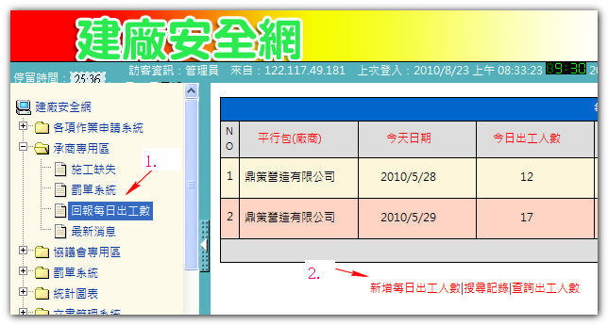

3.2 (1)在下列表單，確實填寫 今天、明天出工人數
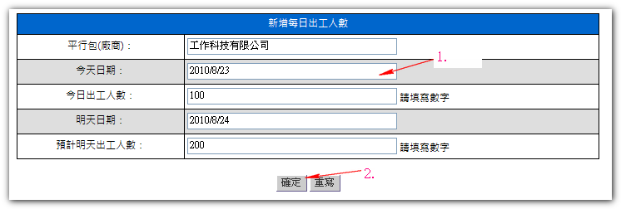
(2) 按下 確定

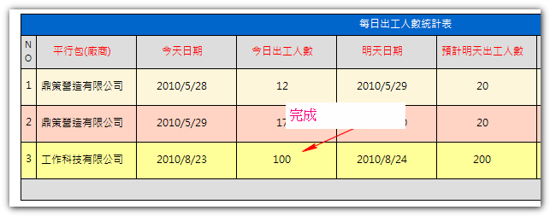
3.3 完成

